Береза в русской живописи

Хотя береза повсеместно распространена в Северном полушарии от Сибири до Аляски, именно в России она стала чем-то большим, чем просто растение, для России береза – это национальный символ. Вне зависимости от эпох и правителей, это дерево всегда находило свое место в культуре: в песнях, стихах, прозе, фильмах и картинах. Живописность березовых рощ всегда привлекала русских, и не только (например «Лужайки весной» А. Сислея) художников. Практически у любого пейзажиста есть картина или даже несколько с таким названием, что уж говорить про трех мастеров русского пейзажа: И. Шишкина, И. Левитана и А. Куинджи. Последнего вообще называли «певцом березовых рощ».
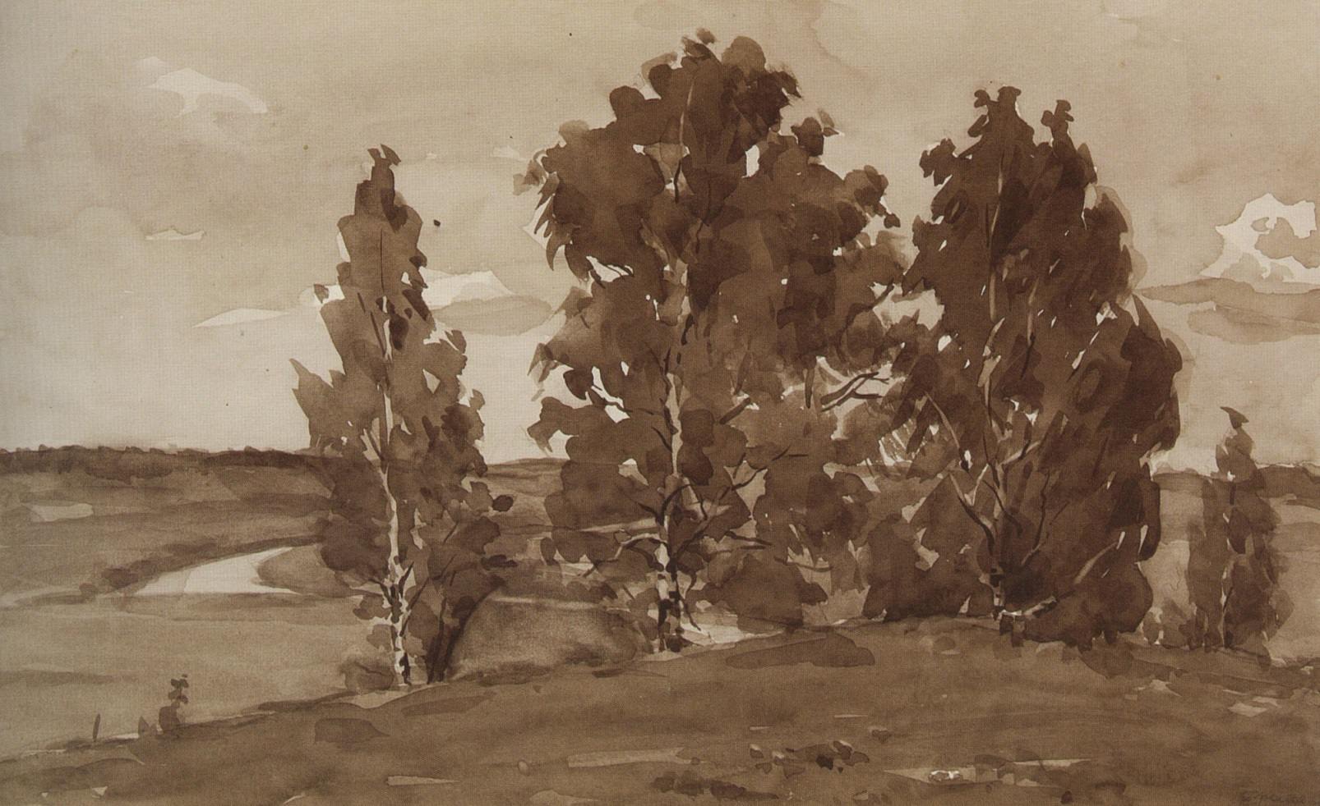
Архипу Куинджи принадлежит несколько картин с названием «Березовая роща», но самая известная, принесшая художнику славу, датирована 1879 годом. Картина написана в стиле романтического пейзажа. Необычные комбинации цвета и света, резкий контраст солнца и тени создают впечатление яркого солнечного освещения. Вершины берез не показаны, видны только черно-белые стволы и небольшие зелёные ветки, выделяющиеся своим нежным цветом на фоне более темного леса. Схожа по настроению и сюжету «Березовая роща» (1889) Исаака Левитана. Композиция картины построена на игре светотени на стволах берез, на листве и свежей зелёной траве. Полотно излучает оптимистичную энергию благодаря использованию широкой гаммы оттенков зелёного цвета. Левитан частично использует приемы импрессионистской живописи: солнечные блики на деревьях, вибрацию воздуха.
А вот «Березовая роща» (1896) Шишкина разительно отличается от предыдущих работ, прежде всего своей реалистичностью и подробностью. Художник прописывает каждую деталь изумрудной травы, серой жесткой древесной коры, сочных березовых листьев. На картине все говорит о любви к земле, а березы символизируют светлое отечество. Шишкин использовал оригинальный прием - поверхность земли на картине неровная, она поднимается в левую сторону. Среди других «березовых» картин Шишкина: «Ручей в березовом лесу» (1883), «Березовый лес» (1871), «Березовая роща» (1875). Именно березы облюбовали грачи на знаменитой картине Алексея Саврасова «Грачи прилетели». Другая замечательная картина художника – «Березы. Половодье». Любил березы и Ефим Волков. Среди его замечательных пейзажей («Старые березы», «Золотая осень. Тихая речка», «В лесу. По весне», «Осень»), есть одна картина («Октябрь»), которая знакома многим еще со школьной скамьи. Среди зарубежных живописцев особое внимание березам уделял Густав Климт. Его кисти принадлежат картины «Березовый лес», «Дом с березой», «Озеро с березами». Это только лишь малая часть картин, которые изображают это простое русское дерево. А все потому что, каждый месяц и каждую неделю появляются новые картины, фотографии, акварели, рисунки с березовой тематикой.
Алексей Кондратьевич Саврасов.
Ранняя весна. Берёзы у реки.
1893.
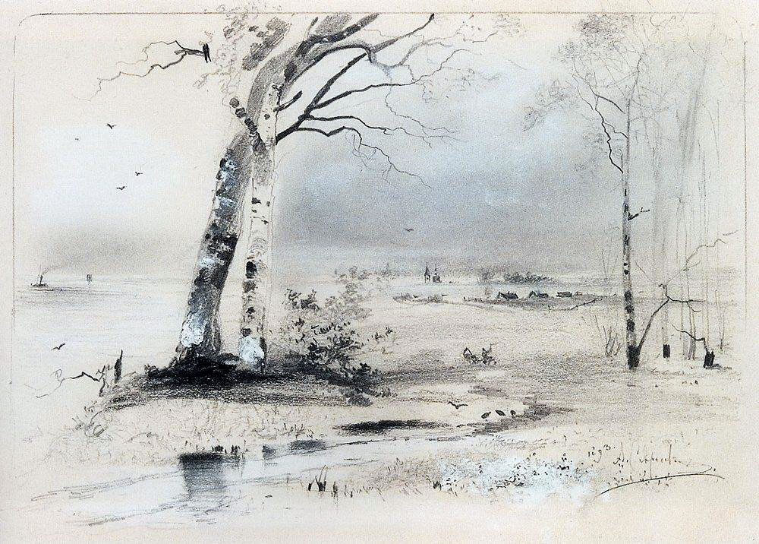
Печальная берёза
У моего окна.
И прихотью мороза
Разубрана она.
Как гроздья винограда,
Ветвей концы висят, -
И радостен для взгляда
Весь траурный наряд.
Люблю игру денницы
Я замечать на ней,
И жаль мне, если птицы
Стряхнут красу ветвей.
А. Фет. 1842.
* * *

Андрей Шильдер.
Берёзовый лес.
1908.
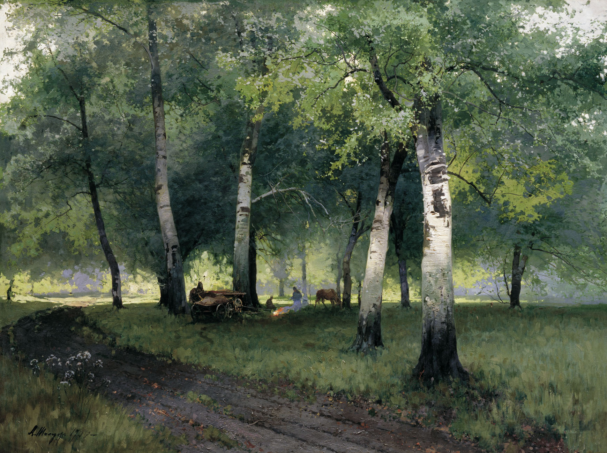
Берёза:
1. Лиственное дерево с белой корой.
На склоне небольшого пригорка, у самой дороги, одиноко стояла молоденькая берёза. У неё была нежная и светлая атласная кожица. (Бубеннов. Белая берёза.)
Словарь русского языка. «Русский язык». 1981.
* * *
Андрей Андреевич Мыльников.
Берёзы в Краснополье.
1986.
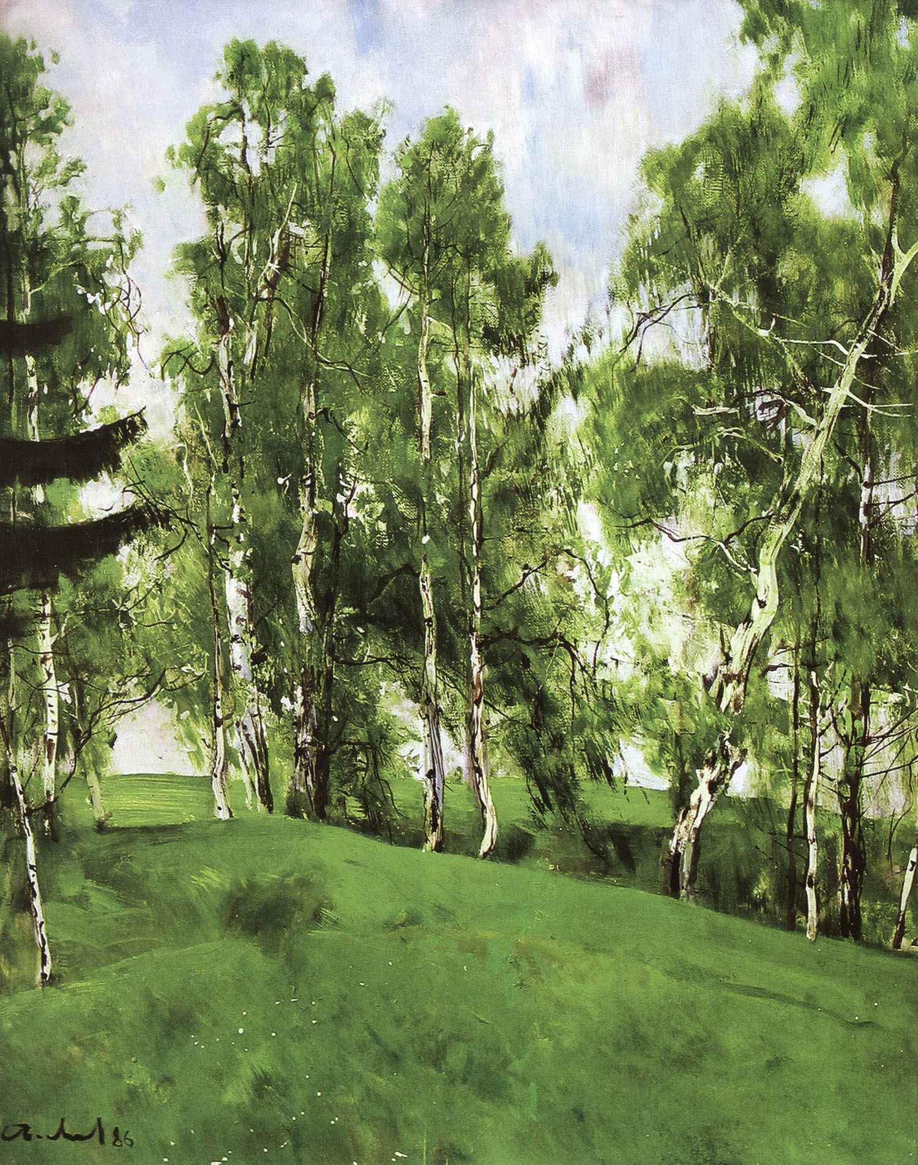
В стародавние времена люди её нарекли деревом четырёх дел: первое дело – мир освещать, второе – чистоту соблюдать, третье – крик утишать, четвёртое – больных исцелять. Самая светлая – берёзовая лучина. Берёзовый веник в бане чистоту соблюдал. Скрип телеги утишался берёзовым дёгтем. От всяких хворостей лечил настой из берёзовых почек.
Ю. Крутогоров. Рассказы о деревьях. Москва. «Детская литература». 1987.
* * *
Архип Иванович Куинджи.
Стволы берез.
1879.
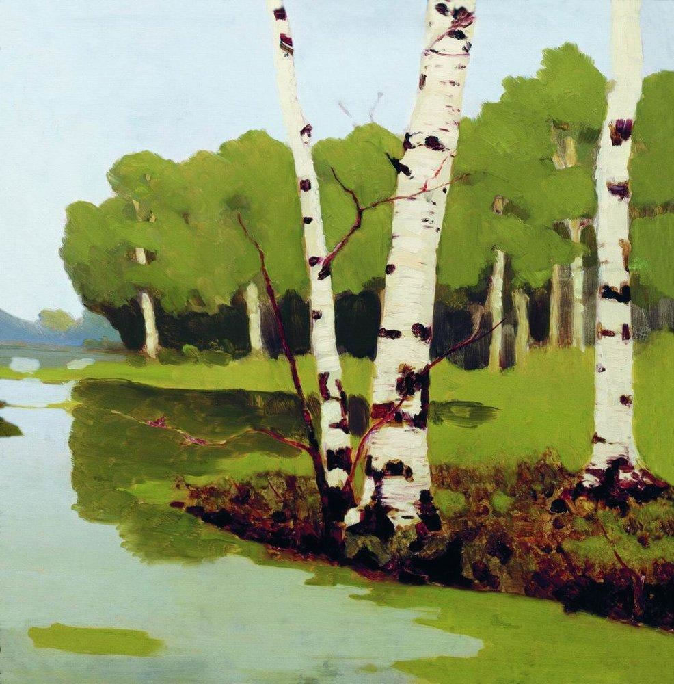
«Мы переехали горы, и первый предмет, поразивший меня, была берёза, северная берёза. Сердце моё сжалось».
А. Пушкин.
* * *

Архип Иванович Куинджи.
Лесок с березой.
1885-1890.
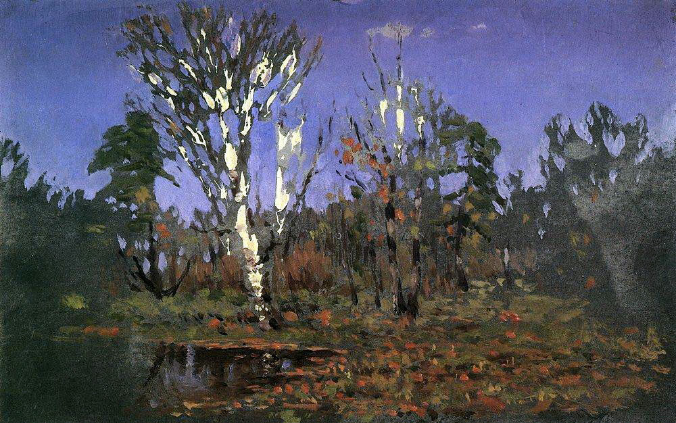
Нет в нашей стране дерева, которое бы так сроднилось с людьми. Знаете ли вы, как много имён учёных и путешественников присвоено берёзе:
берёза Шмидта,
берёза Прохорова,
берёза Сапожникова,
берёза Келлера,
берёза Медведева,
берёза Эрмана,
берёза Гмелина,
берёза Миддендорфа.
Ю. Крутогоров. Рассказы о деревьях. Москва. «Детская литература». 1987.
* * *

Борис Михайлович Козмин.
Берёзовая аллея. Старая дорога, ведущая в Петровское.
1988.
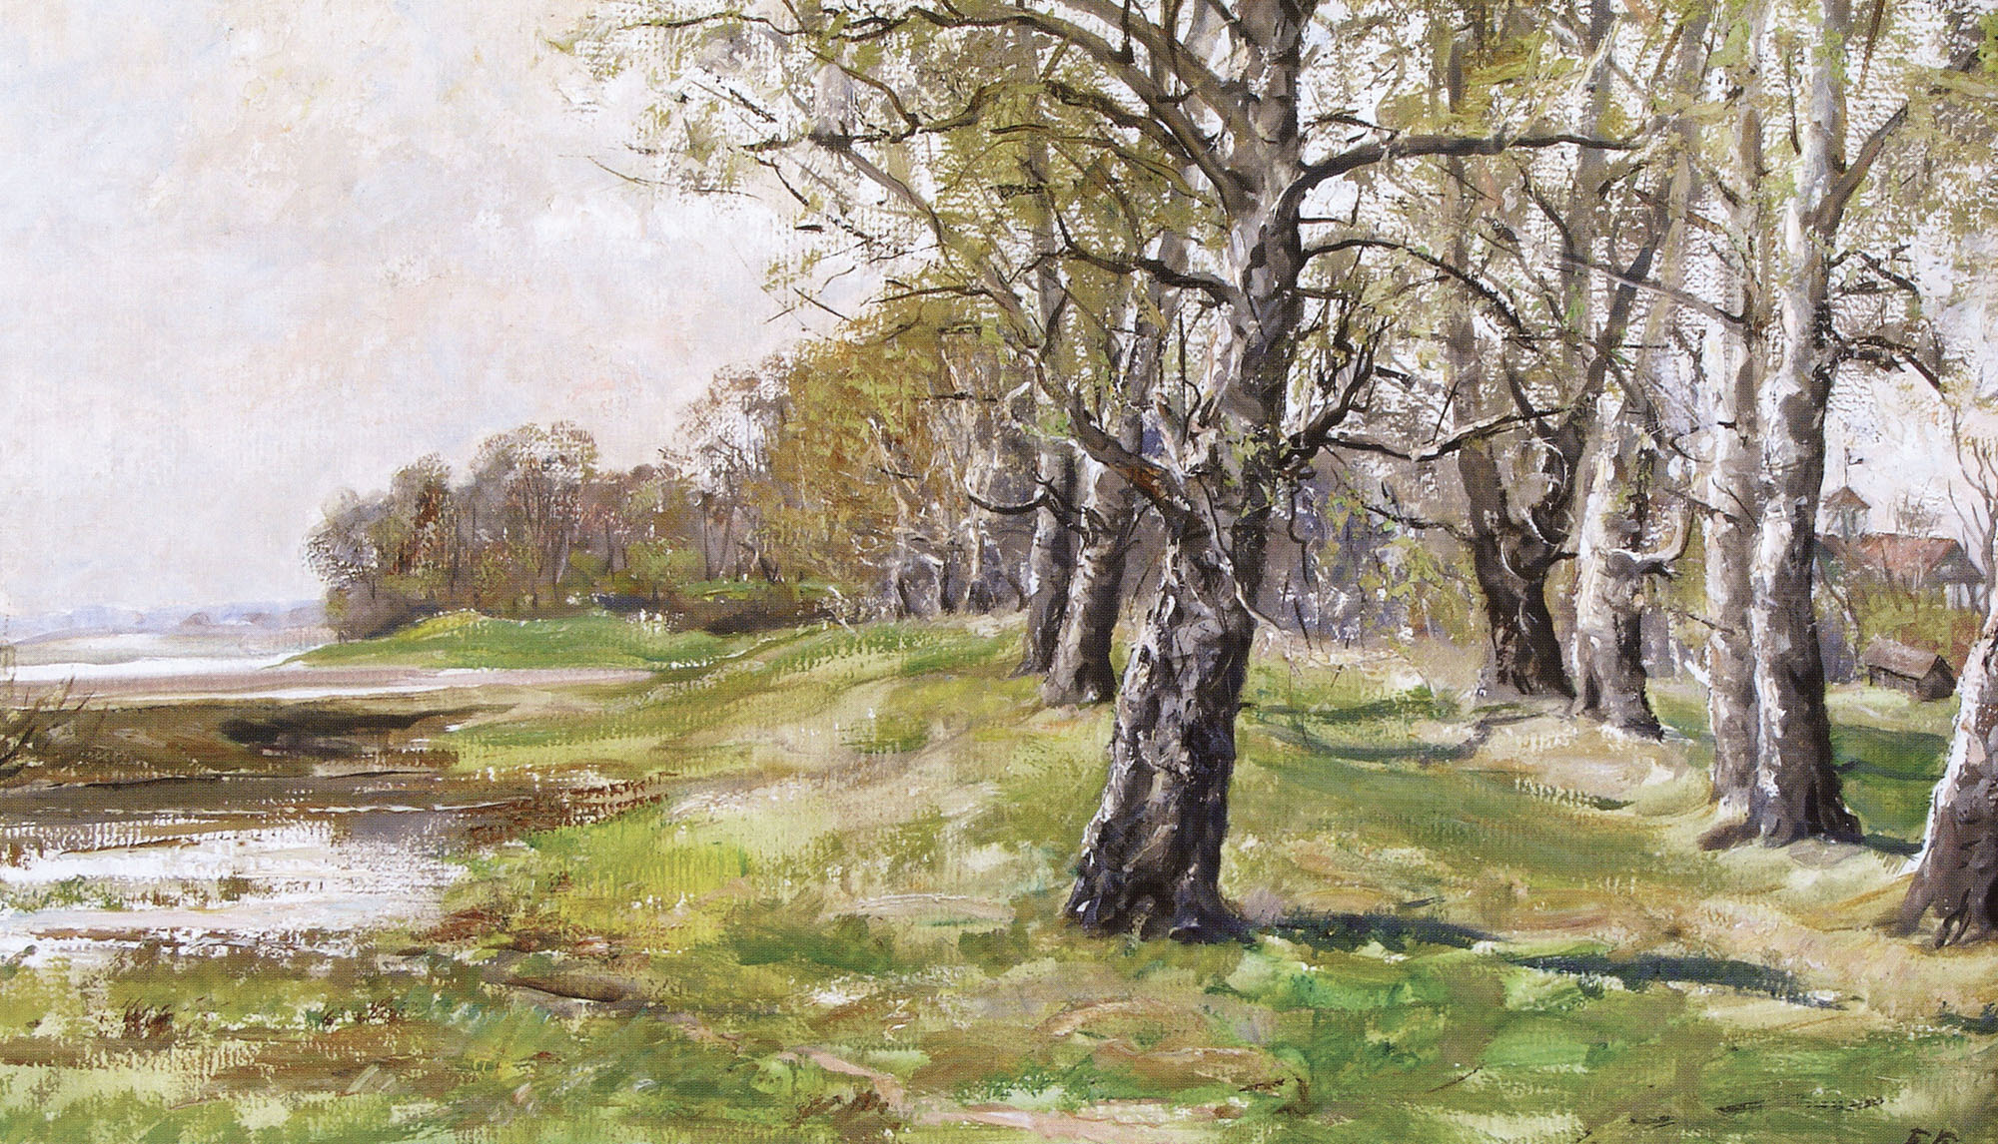
Берестой в древности обёртывали покойников при захоронении.
Виктор Бердинских. История кладоискательства в России.
* * *

Борис Михайлович Козмин.
Старые берёзы. Петровское.
1992.
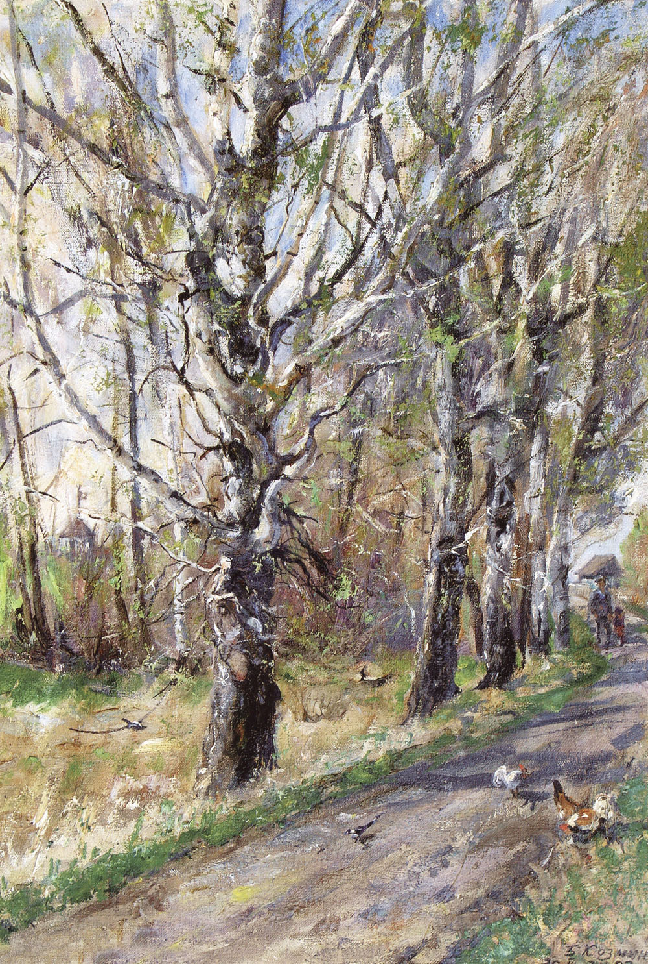
Дерево-пионер. Дерево, поставленное самой природой в первые ряды атакующих пустоши, гари, выбитые пастбища, заброшенные земли. Мало того, дерево это прокладывает дорогу хвойным и широколиственным. Вот что говорится о ней в «Лесном словаре» прошлого века: «Берёза не имеет нужды в тени других деревьев, меж тем как ствол полезен им своею тенью: ибо мы видим, что под лёгкими ветвями берёзы возрастают дуб, бук, особенно хвойные деревья. По этой причине берёза служит надёжною защитой вновь посеянному или посаженному лесу и уступает ему место в то время, как он достигает уже совершенной возмужалости и может сам составить полные рощи…»
Ю. Крутогоров. Рассказы о деревьях. Москва. «Детская литература». 1987.
* * *

Иван Иванович Шишкин.
Срубленные березы.
1864.
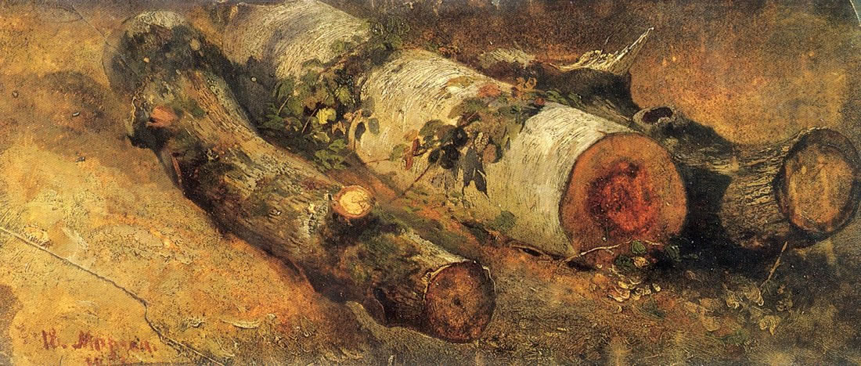
Не случайно, в старину берёзе воздавали должные почести. В семик, праздник весны, девушки шли в лес, завивали берёзу венками, «сестрились» - водили вокруг нее хоровод, как бы принимая берёзу в сёстры… Славный обычай!
Ю. Крутогоров. Рассказы о деревьях. Москва. «Детская литература». 1987.
* * *

Иван Иванович Шишкин.
Берёзовый лес.
1871.
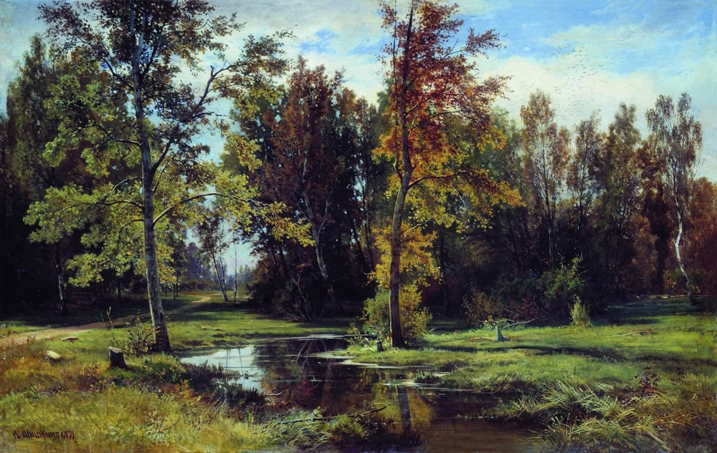
Берёза (Betula) – род деревьев и кустарников семейства Берёзовых (Betulaceae). В Псковской области отмечено четыре вида. Светолюбивые, быстрорастущие, нетребовательные к почвам породы. Повсеместно распространена берёза повислая, или берёза бородавчатая (B. pendula). Дерево с ажурной кроной, свисающими вниз ветвями, маленькими бугорками «бородавочками» на молодых побегах. Берёза пушистая (B. pubescens) также широко распространена. Это дерево с распростёртыми вверх ветвями, опушёнными молодыми побегами. Оба вида имеют белую кору, могут расти вместе, хотя берёза пушистая мирится с повышенной влажностью почв, встречается на болотах, а берёза бородавчатая предпочитает более сухие высокие места. Имеют большое значение в возобновлении хвойных пород. На верховых и переходных болотах встречается берёза карликовая (B. nana) – берёзовый стланик высотой до 100 сантиметров с мелкими листьями. Образует разреженные заросли на окраинах верховых болот. Реликт ледникового периода. Размножается семенами и подземными побегами. Берёза низкая (B. Humilis) – кустарник высотой до 150 сантиметров, сильно ветвящийся, с бурой корой и молодыми побегами с бородавочками. Встречается довольно редко и заслуживает охраны. Берёза используется в лесоразведении и озеленении. Листья, почки и растущий на берёзах гриб (чага) применяются в медицине. Из надрезов стволов весной получают пасоку – берёзовый сок. Из древесины делают мебель, колёса, полозья, лыжи, ружейные ложа, паркет, катушки, фанеру, гонят уксус, древесный спирт. Из коры делают берестяные изделия, получают дёготь, сажу. Из корней плетут корзины. Берёза даёт лучшее древесное топливо и лучший уголь. Ветви – корм для овец, кроликов, лосей и бобров. Почки, побеги – важнейший осенний корм тетерева, рябчика, летяги.
Псковская энциклопедия. Псков. 2007.
* * *

Иван Иванович Шишкин.
Сломанная берёза.
1872.
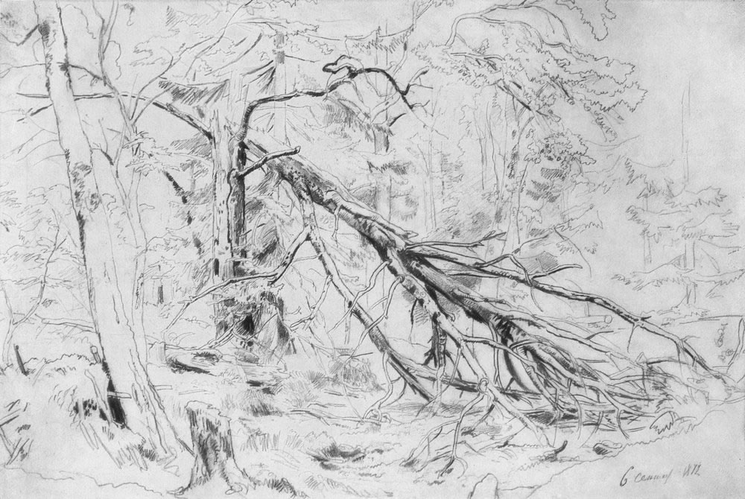
Берёза, берёзынька,
Берёза кудрявая,
Стоишь ты, берёзынька,
Посередь долинушки.
Народная песня.
* * *

Иван Иванович Шишкин.
Берёза и рябинки.
1878.
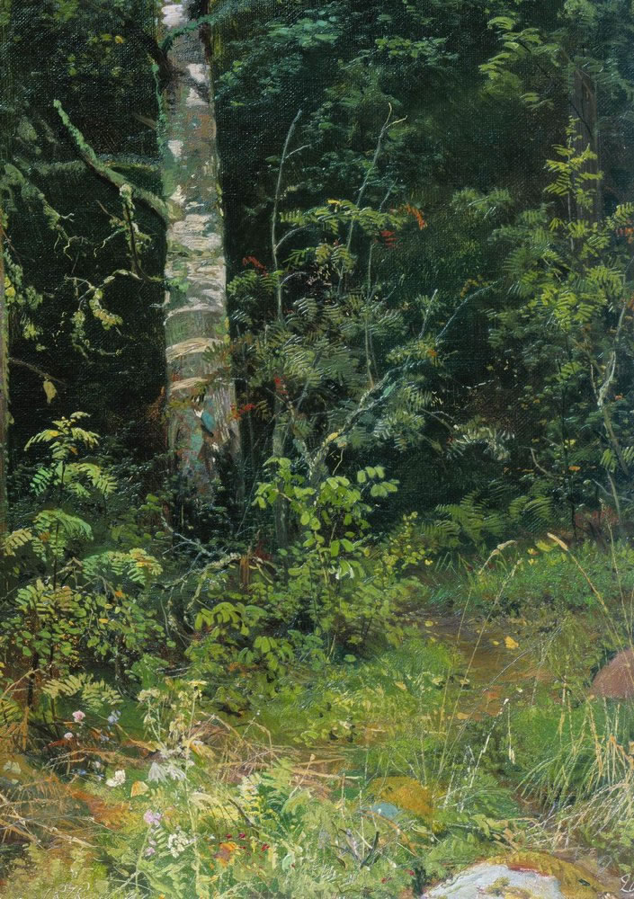
Как и любой гороскоп, гороскоп деревьев, составленный друидами [друиды – жрецы и маги древних галлов и кельтов], весьма условен. Но всё же он нередко довольно выпукло и точно соотносит черты, присущие тому или иному дереву, с характером человека, которому оно покровительствует.
БЕРЁЗА (24.06). Гибкая и деликатная, аристократичная и лёгкая, милая в совместной жизни. Пользуется успехом, но никогда не злоупотребляет ничьей любезностью. Она полна чувства меры и терпимости, не выносит одного – вульгарности. Без снобизма, несмотря на деликатную внешность. Вырастает в труде.
А. Капков. Это дерево – моё. «Крестьянка» №9 1990.
* * *

Иван Иванович Шишкин.
Ручей в берёзовом лесу.
1883.
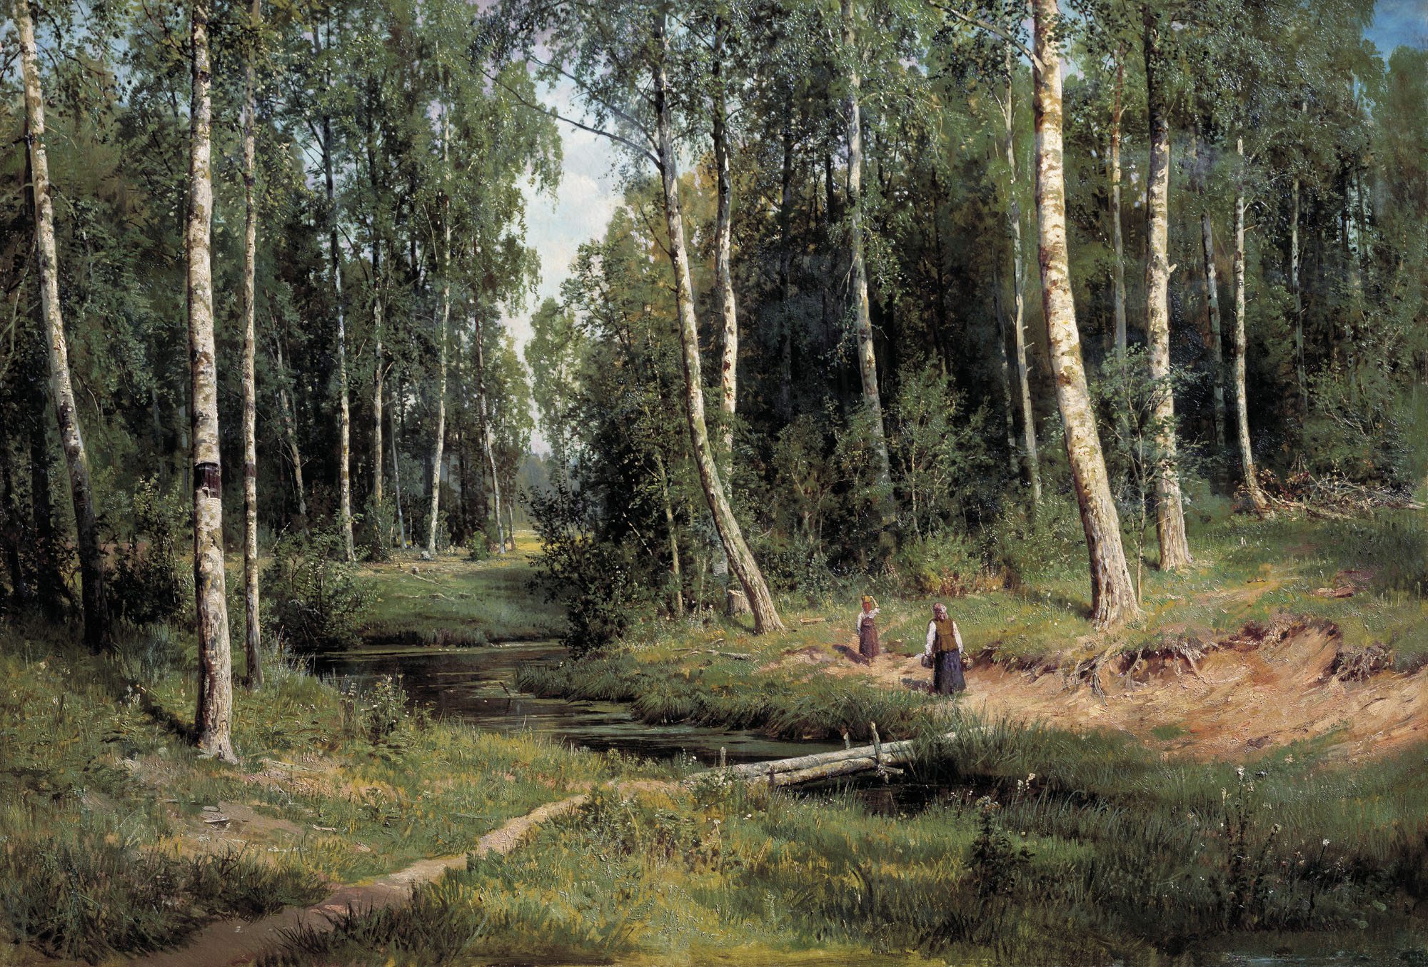
Ни одно дерево не может сравниться с берёзой по обилию семян, их лёгкости, невесомости почти. …Чем-то напоминает семечко чечевицы. Орешек снабжён прозрачными, перепончатыми крылышками. ...Подул ветер, полетело семечко, паря, словно планер, в воздушных струях. По дальности полёта орешек с двумя крылышками – чемпион среди всех других древесных семян.
Ю. Крутогоров. Рассказы о деревьях. Москва. «Детская литература». 1987.
* * *

Иван Иванович Шишкин.
Березняк.
1885.
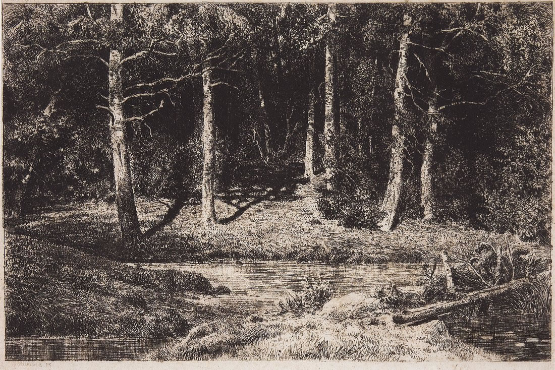
Берёзовый сок хорош, когда получаешь его «из рук берёзы». Излияние влаги привлекает многих любителей сладкого – дятлы сами долбят в берёзах отверстия для питья, а на пеньки, где собираются лужицы сока, прилетают птицы поменьше, прилетают бражничать мотыльки, бабочки и разная мелюзга. На воздухе сок окисляется, пузырится, делается хмельным. Лесное кондитерское заведение постепенно превращается в пивную, и всем от этого в лесу хорошо.
В. Песков. Сладкие слёзы. «Комсомольская правда». 24 марта 1995 года.
* * *

Иван Иванович Шишкин.
Сухие берёзки.
1888.
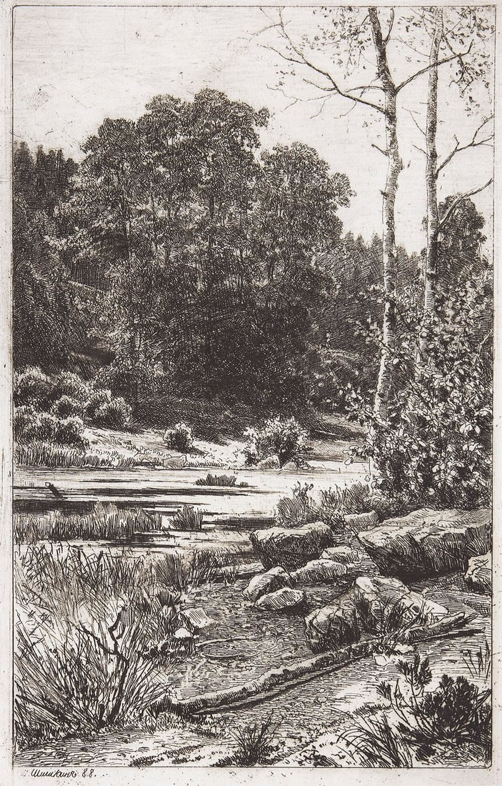
Была такая примета: надо встать под берёзу и взглянуть на солнце. Если уже можно сквозь крону смотреть не щурясь, то продолжать сев бесполезно. Только семена зря выкидаешь. Если листва не больше копейки и солнце легко пробивается сквозь неё, то день-два ещё можно сеять.
В. Белов. Лад. Москва. «Молодая гвардия». 1982.
* * *

Иван Иванович Шишкин.
Летний пейзаж с берёзой.
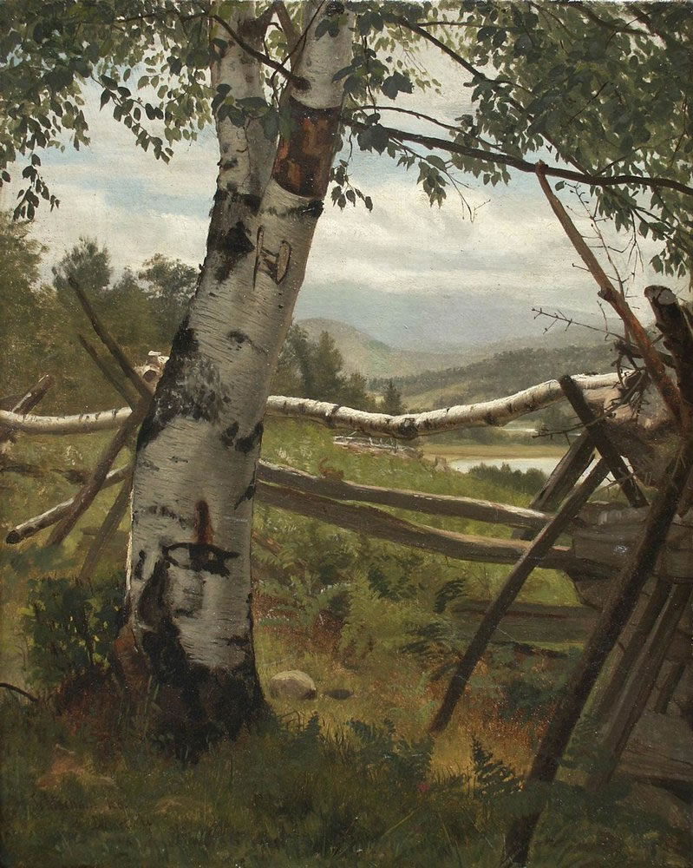
Острою секирой ранена берёза,
По коре сребристой покатились слёзы.
Ты не плачь, берёза, бедная, не сетуй,
Рана не смертельна, вылечишься к лету,
Будешь красоваться, листьями убрана, -
Лишь больное сердце не залечит раны!
А. К. Толстой.
Лето 1856.
* * *

Илья Ефимович Репин.
Берёзы. Солнечный день.
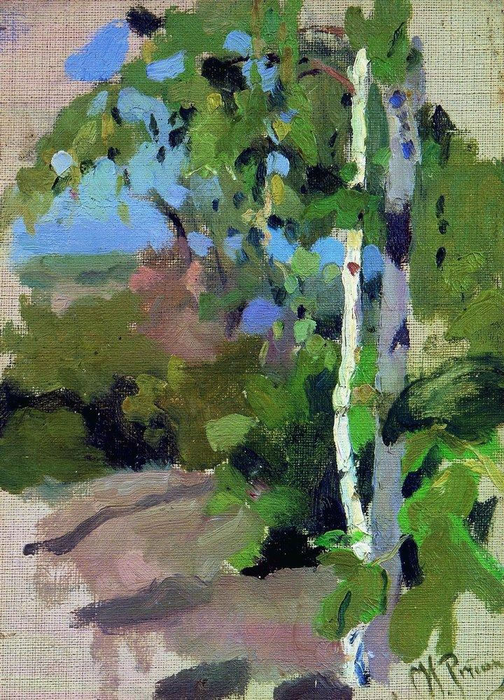
Михаил Ильич Кузнецов, замечательный знаток материально-бытовой культуры русского Севера, пишет: «Редкий случай, когда житель Севера, проживающий в окружении леса, не найдет возможности заменить металл деревом. Чего нет в ельнике, в приречных ивовых и черемуховых зарослях, он непременно находил в березовой роще. Это для него обширная кладовая, где было все, что ему надо: полоз, вилы, грабли, топорище, оглобля, черенок, коромысло и любых размеров, стройная, еще не успевшая побелеть березка. Из березовых виц плели канаты, пачужки к сохе. Делали кольца от ювелирно малых размеров до полуметрового диаметра. Такими перевитыми, свернутыми в кольцо березовыми вицами связывали бревна при сплотке перед сплавом. Кольца требовались чаще всего и очень много. Так, для устройства качелей их надо было 6-8 штук, для дровней 18-20, для бороны более 50 штук и т.д.».
Лесные освоенные угодья назывались по-разному: гари, подсека, лядина, полянка, стожье, курья. Все это имело еще и собственные имена, порою довольно поэтические. Дикий и дальний лесной пейзаж, облагороженный покосом, уютным мостиком через ручей, лавами через чистую то каменистую, то спокойно-осоковую речку, становился таким же родным, как и все находящееся близко от дома. Поперечная гать через болотину в дальней дали вызывает ощущение надежности, устойчивости бытия. Костер дров или поленница в лесу действуют успокаивающе, если заблудишься. Мотушка ивового корья, затесь* (* Затеси через несколько лет «заплывали», березовая рана зарастала, затягивалась с обеих сторон двумя наплывами. Эти наплывы отличались особой прочностью и назывались рубцами, из которых изготовляли грабли.
Василий Белов. Лад. Москва, «Молодая гвардия». 1982.
* * *

Исаак Ильич Левитан.
Осень. Березки.
1899.
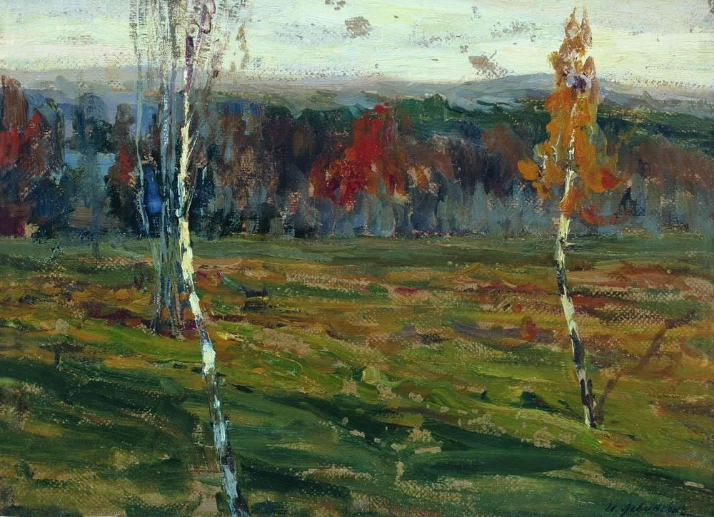
Под оскудевшим солнцем,
Осенней, позднею порой,
Их каждый лист блестит червонцем
Над серебристою корой.
А. Фет.
* * *

Исаак Ильич Левитан.
Березы. Опушка леса.
1880-е.
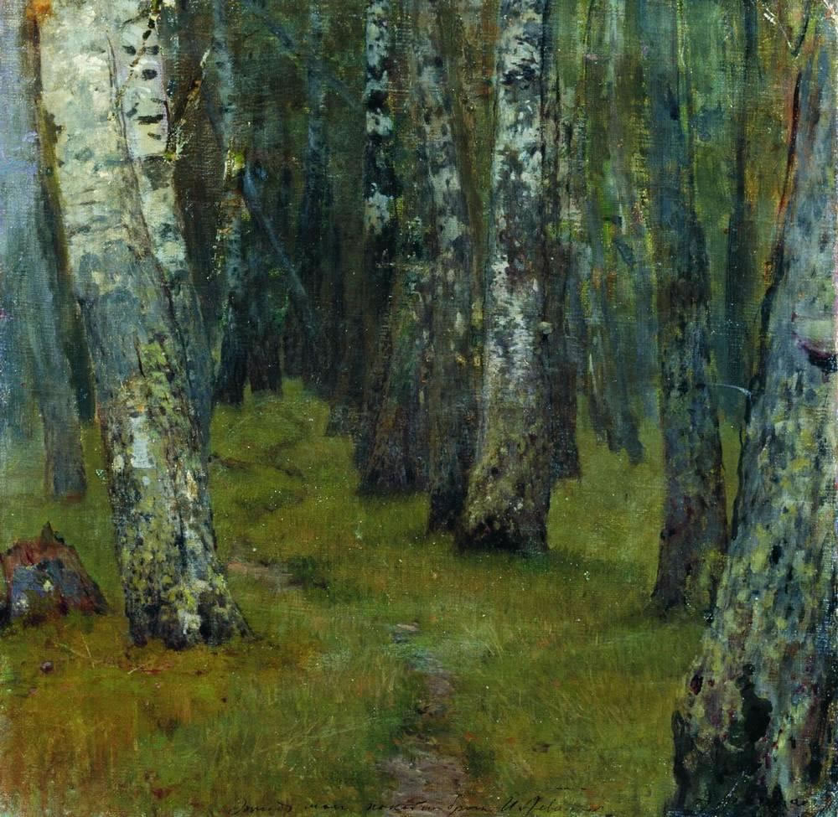
Чудесен и ранней осенью берёзовый лес, покрытый золотистой, увядающей листвою. Крутясь в воздухе, падают на землю золотые листочки. Прозрачен и чист воздух, малейший слышится в берёзовом лесу звук.
И. Соколов-Микитов. Русский лес. Москва. «Детская литература». 1984.
* * *

К. Х. Вроблевский.
Хата среди берез.
1907.
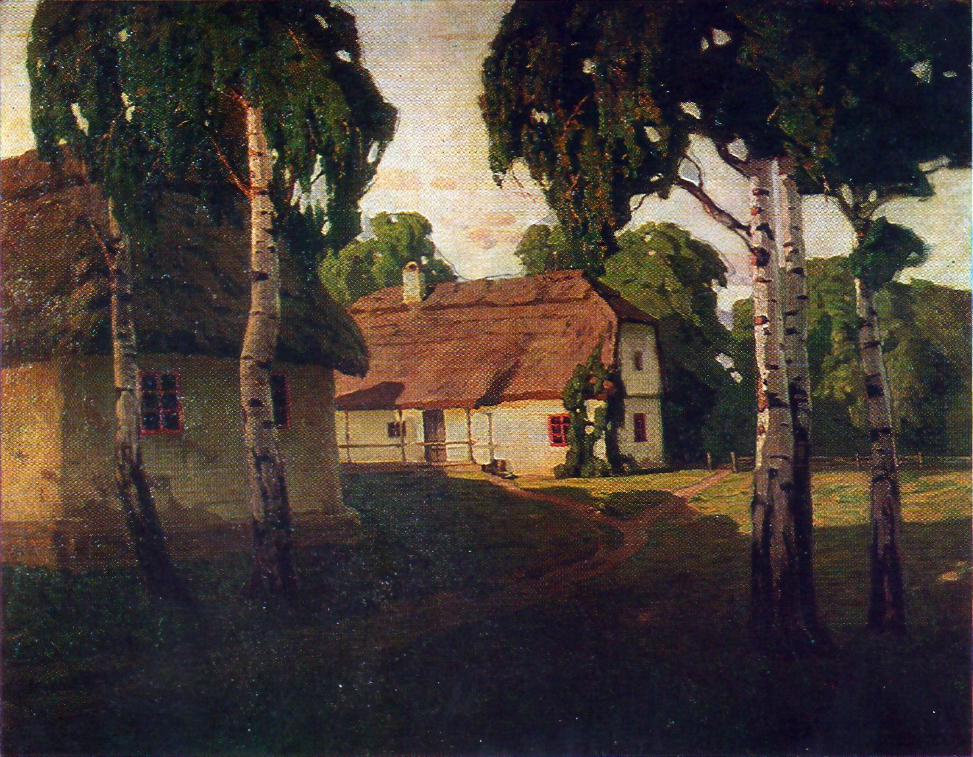
Лучше самой подробной карты берёза своими именами рассказывает о местах своего обитания: иркутская берёза, киргизская берёза, маньчжурская берёза, байкальская, памирская, алтайская, туркестанская, даурская...
Названия говорят не только о географической прописке берёзы, но и о её особенностях: широколистная, большелистная, извилистая, изогнутая, мелколистная, ребристая, кустарниковая, низкорослая, тощая, карликовая.
Ю. Крутогоров. Рассказы о деревьях. Москва. «Детская литература». 1987.
* * *
Береза
Люблю березку русскую,
То светлую, то грустную,
В белом сарафанчике,
С платочками в карманчиках,
С красивыми застёжками,
С зелёными серёжками.
Люблю её нарядную,
Родную, ненаглядную,
То ясную, кипучую,
То грустную, плакучую.
Люблю берёзу русскую,
Она всегда с подружками,
Под ветром низко клонится
И гнётся, но не ломится.
А.Прокофьев
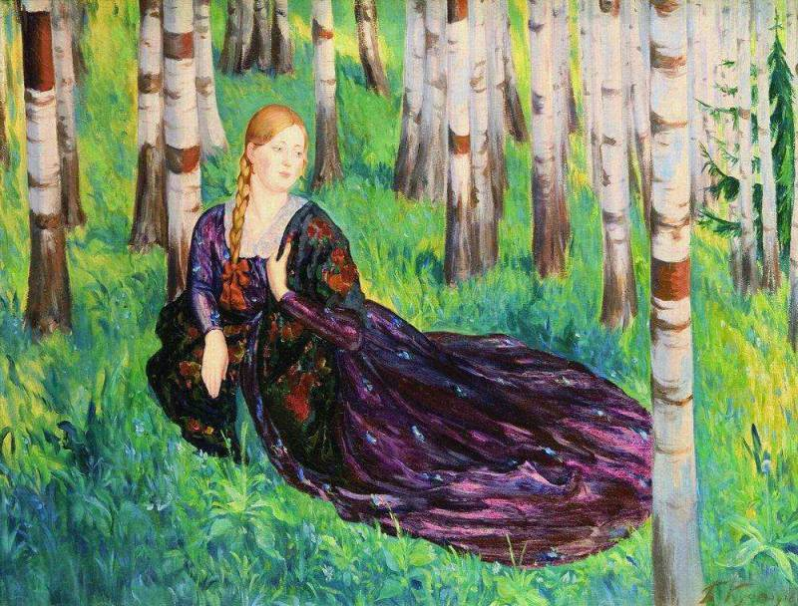
Борис Кустодиев В берёзовой роще.
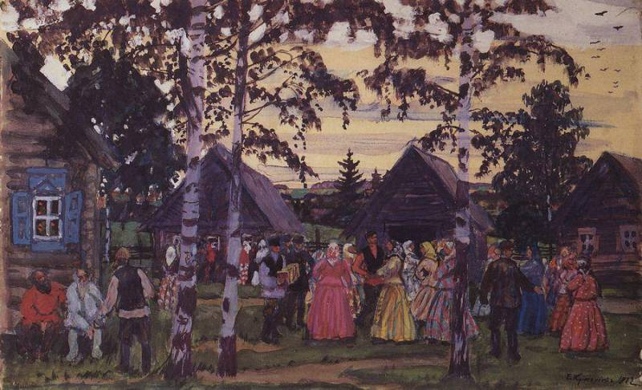
Борис Кустодиев Хоровод. Новгород. 1912 г. Русский музей
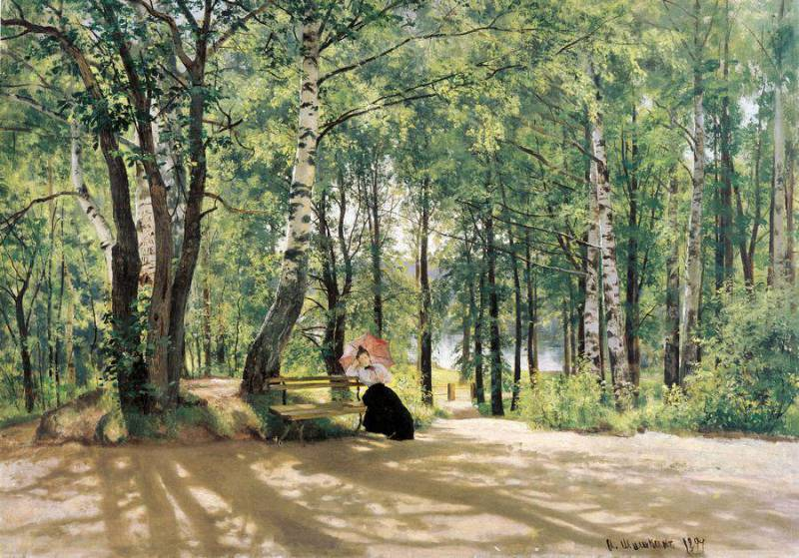
Иван Шишкин Около дачи (На даче). 1894 г. Музей изобразительных искусств Республики Татарстан
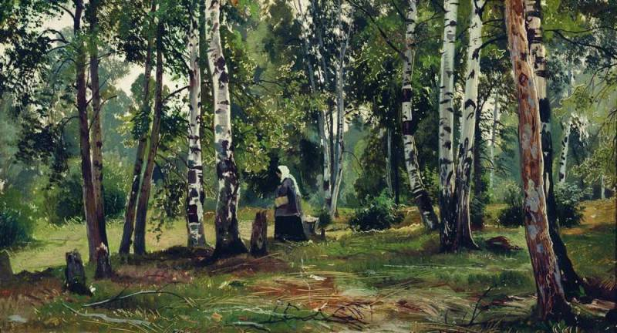
Иван Шишкин Берёзовая роща. 1889-90-е гг.
Березы
Я люблю, когда шумят березы,
Когда листья падают с берез.
Слушаю, и набегают слезы
На глаза, отвыкшие от слез.
Все очнется в памяти невольно.
Отзовется в сердце и крови.
Станет как-то радостно и больно,
Будто кто-то шепчет о любви.
Русь моя, люблю твои березы:
С ранних лет я с ними жил и рос!
Потому и набегают слезы
На глаза, отвыкшие от слез...
Николай Рубцов
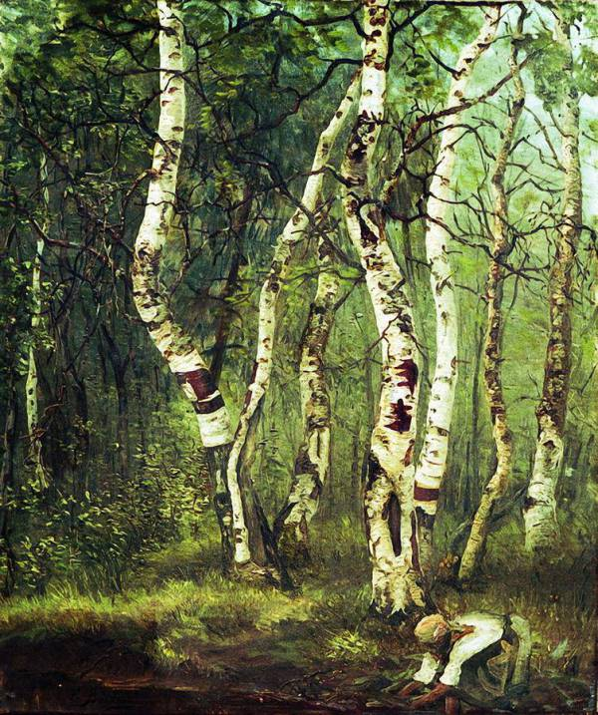
Ефим Волков Старые березы. 1880-е г.
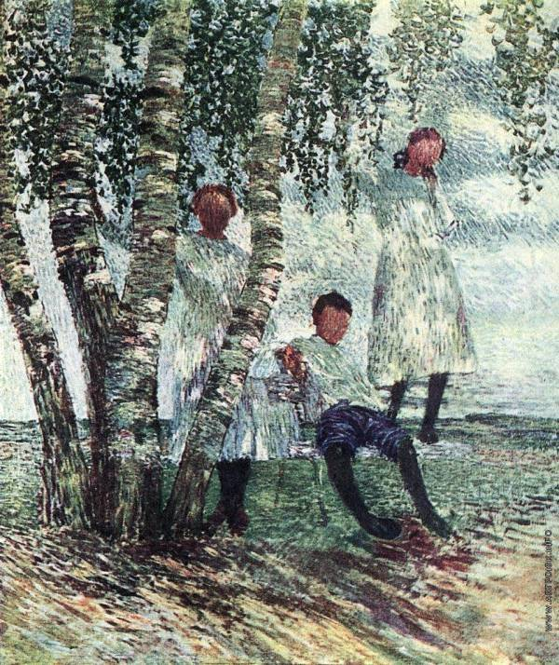
Игорь Грабарь Под березами (Неоконченный портрет детей Мещериных).1904 г.
Середина августа
Середина августа...
Дождь навис стеной...
Не грусти, пожалуйста,
Поделись со мной...
Приклонилась милая,
Не поднять ветвей...
Или отнял силы ей
Ливень-водолей?
Или опечалена,
Что поблёк наряд,
Не встречая чаянный
Восхищённый взгляд?
Не грусти, берёзонька,
Не грусти, сестра!
За дождями-грозами... -
Осени пора.
Золотое платьице
Будет у тебя...
«Русская красавица!» -
Скажут все, любя.
Подними головушку,
Не клони ветвей...
Проглянуло солнышко!
Грусть свою развей!
Нина Севостьянова, 2012
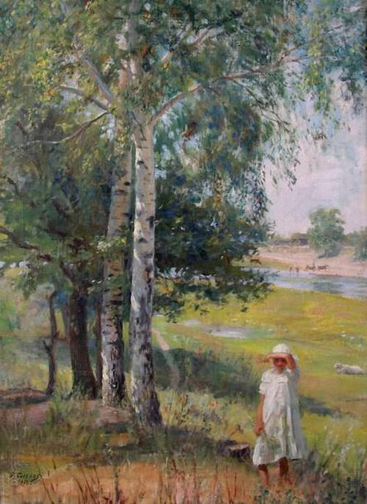
Федот Сычков Берёзы. 1938 г.
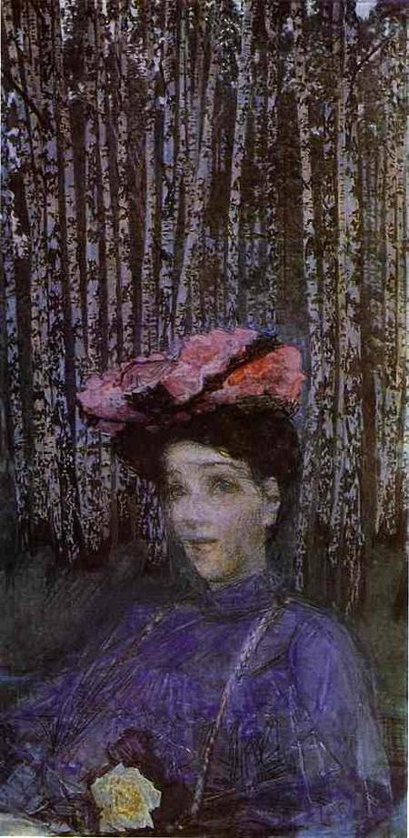
Михаил Врубель Портрет Н. Забелы-Врубель. 1904 г.
Береза
Укрываясь редкой листвой
И в озёра кидая блёстки,
Обнимает месяц рукой
Стан упругий белой берёзки.
И, его смутившись слегка,
Его губ и глаз бледно-синих,
Нежно спрятала до утра
В ветвях месяц от звёзд ревнивых…
А когда белёсый рассвет
Разбросал росу по тропинкам,
То из глаз голубых, как снег,
Потекли берёзьи слезинки…
Месяц еле шептал в тиши
И ласкал, уходя в дорогу.
Лишь сказал ей:- Милая жди
И смахни с своих глаз тревогу-
Вновь осталась: она и печаль,
По ушедшему Другу – слёзы !
И смотрели до боли вдаль
Голубые глаза берёзы…
Павел Галачьянц 1968 г.
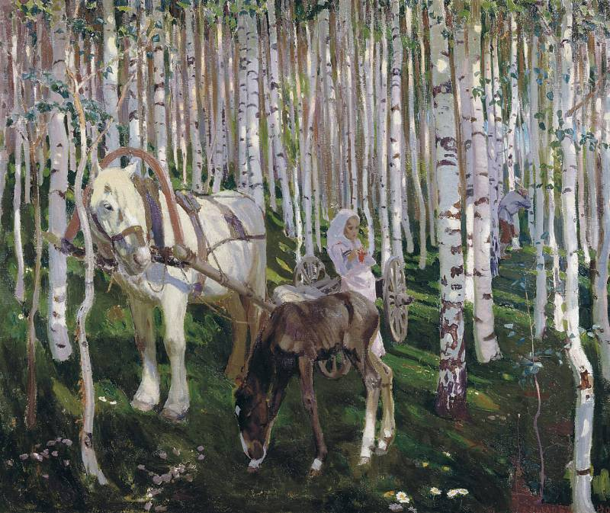
Аркадий Рылов В лесу. 1905 г. Кировский художественный музей имени В. М. и А. М. Васнецовых
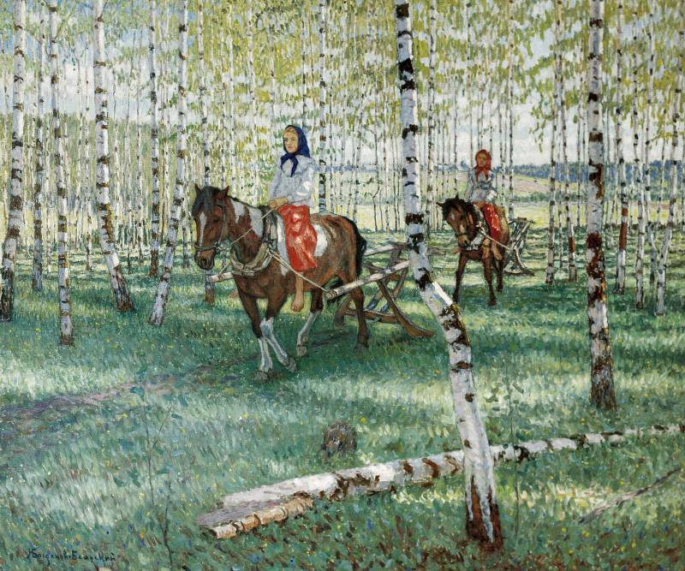
Николай Богданов-Бельский На работу.
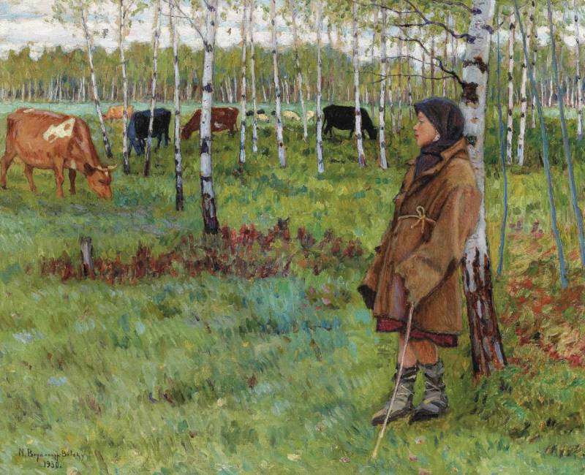
Николай Богданов-Бельский Мечтание среди берез. 1930 г.
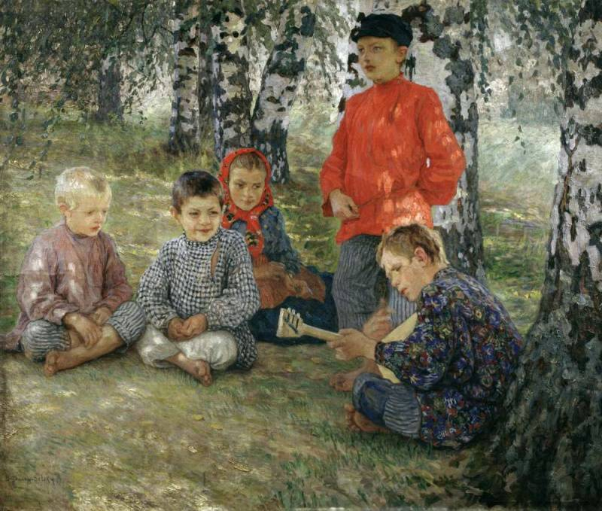
Николай Богданов-Бельский Виртуоз. 1891 г. Национальный музей искусств, Тбилиси
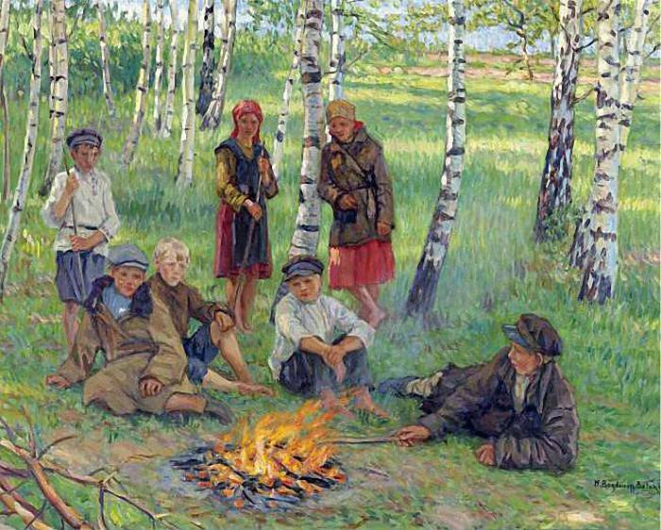
Николай Богданов-Бельский Возле костра.
Береза
Без березы не мыслю России –
Так светла по – славянски она
Что, быть может, в столетья иные
От березы – вся Русь рождена.
Под березами пели, женили,
Выбирали коней на торгах;
Дорогих матерей хоронили
Так, чтоб были березы в ночах.
Потому, знать, березы весною
Человеческой жизнью живут:
То смеются зеленой листвою,
То сережками слезы прольют.
Олег Шестинский
Николай Богданов-Бельский За чтением письма. 1892 г. Сумский художественный музей
Николай Богданов-Бельский Крестьянка у ручья. 1912 г.
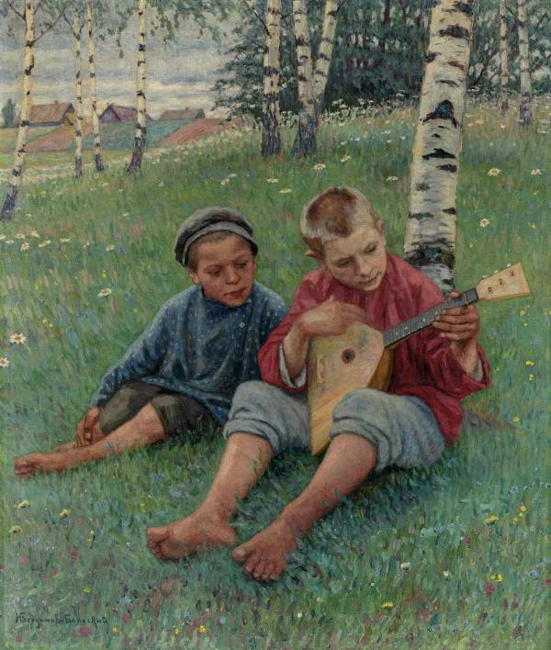
Николай Богданов-Бельский Первый урок.
Береза
Белая береза, милая сестра
Ты расти, не бойся злого топора.
Белая береза – птицы по ветвям,
Я тебя в обиду никому не дам.
Белая береза, дует ветерок,
Он к тебе заглянет в синий вечерок.
Белая береза, он к тебе с высот
Из-за синя моря песню принесет.
Белая береза, мой поклон тебе,
Ты в судьбе России и в моей судьбе.
Белая береза – русская земля,
И печаль, и радость, и любовь моя.
Павел Кудрявцев
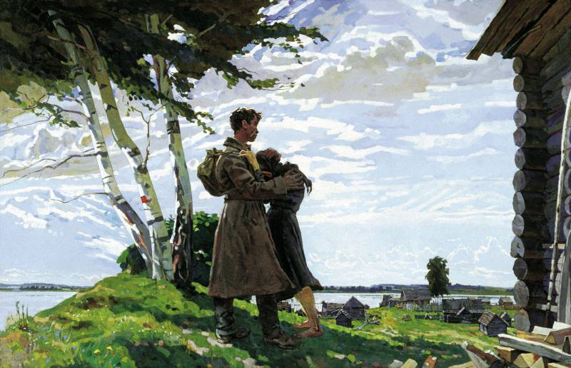
А. Горский Без вести пропавший 1946 г.
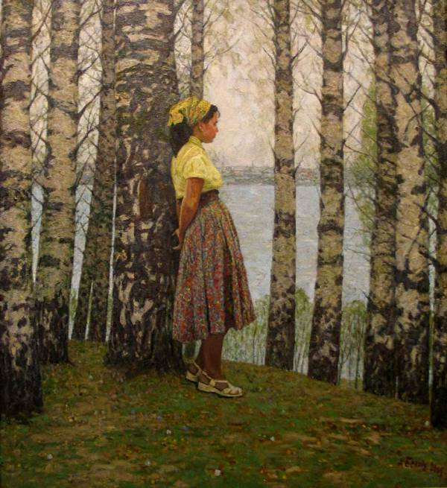
Алексей Белых У заветной березы. Май 1945 года.
Береза
Может, есть деревья покрасивей.
Но она по-русски мне мила.
Сколько было всякого в России,
А береза все-таки бела.
Лошадь в нее брызгала грязищей,
Ветер на нее пылищу нес,
Обтирал лаптишки старый нищий
О тугие корни у берез.
А она - дождями обмывалась,
Сбрасывала с тела мутный след,
А она все белой оставалась,
Молодая - в тысячу-то лет.
Как ее ломали, мяли, гнули,
Разносили на домашний быт...
Чистою всегда была. Чистюлей
Не была и не хотела быть.
Из нее ль не делали рабыню,
Не секли в крутые времена?..
Черные-то меточки поныне
На себе хранит еще она.
Не ахти с какой судьбой счастливой, -
В пламени горевшая дотла,
Может, и похожая на иву,
Никогда плакучей не была.
Как в солдат, в нее стреляли тоже,
Рвал ее осколками снаряд...
Если говорят: мороз по коже! -
Это про березу говорят.
Хоть зимою всякие деревья
Вроде бы похожи на нее, -
У меня к ней главное доверье
За натуру чистую ее.
В.Туркин
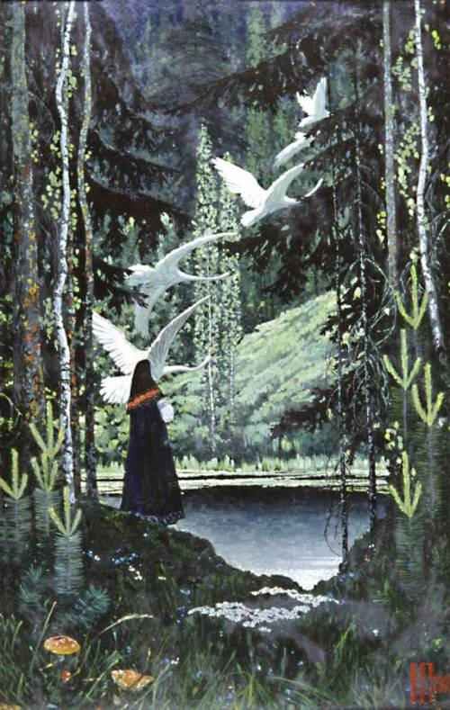
Константин Васильев Гуси-лебеди.

